

**《软件工程综合实践》**

**小组实验报告**



**学 院 智能与计算学部**

**专 业** 软件工程

**年 级** 2023级

|  |  |
| --- | --- |
| **姓名** | **学号** |
| 谢雨航 | 3023244222 |
| 陈添硕 | 3023244225 |
| 郭宏伟 | 3023244223 |
| 许英帅 | 3023244221 |

**2025年6月20日**

# 目录

第一章 软件需求说明书3

1.1引言3

1.2项目概述3

1.3运行需求3

第二章 项目设计4

2.1数据库设计5

2.2前端设计5

2.3前端项目搭建6

2.4后端设计与搭建7

第三章 项目功能完善10

3.1初始项目分析10

3.2功能完善10

3.3成果展示11

第四章 人员分工20

1. **软件需求说明书**

**1.1引言**

本文档的目的是详细地介绍饿了吧APP所包含的需求，以便阐述项目实现过程以及最终成果展示。整体将结合文字，图片来描述饿了吧APP的功能、用户界面、运行环境、外部接口以及针对用户操作给出的各种响应。

**1.2项目概述**

饿了吧APP是一款针对各年龄段各类人群的外卖软件，我们可以在这里浏览，订阅各个餐厅的美食；可以查阅过往订单，以便再次订阅；收藏店家，避免错过喜欢的店铺。

**1.2.1具体功能概述**

1. 点餐功能：进入餐厅后可以选择餐品加入购物车，点击购物车可以看到餐品明细，继而可以进行餐品支付，支付时可选择支付方式。
2. 订单功能：可以显示未支付和已支付的所有订单，并能查看订单明细。
3. 我的信息：查看个人基本资料，对于未提供头像用户使用默认头像显示。
4. 收藏功能：在商家列表页可以进行收藏，收藏页面显示用户收藏的商家列表。
5. 注册功能：在未注册或登录状态下，查看订单或用户界面会跳转到登录界面，注册或登录成功后可查看用户私人信息。

**1.2.2功能流程**

个人用户通过提交身份信息向用户登录事务发送请求。用户登录事务从用户信息库中读取相应的用户信息进行匹配判断登录结果。用户登录成功后，用户可以进行个人信息查看、挑选商家、点餐、收藏、查看订单等操作。用户进行点餐操作时发送菜品信息并进入支付事务，支付事务修改数据库创建新订单。

**1.3运行需求**

**1.3.1用户界面**

（1）注册：用户填写该页面的“手机号”、“密码”、“确认密码”，后点击提交即可成功注册，返回项目主页。

（2）登录：用户填写该页面的“手机号”、“密码”信息后点击登录即可成功登录，如果用户没有账号可以点击下方按钮进行注册。

（3）主页：该页面展示各个不同种类的美食，底部显示主页、收藏、订单、我的四个按钮，项目上方显示商家分类，可以进入不同的页面。

（4）个人中心：提供展示该用户的基本数据信息，点击最下方的退出可以登出用户。

（5）点单流程：点击后展示每个类别的商家列表，再进一步点击可以展示商家的商品信息，并可以进行点单，进入支付页面并完成支付（可选择支付方式）。

（7）我的订单：订单界面分别显示已支付订单和未支付订单，并且可以点击显示订单明细，对于未支付订单可以点击去支付 完成订单的支付。

**1.3.2软件设备**

开发软件：IntelliJ IDEA、MySQL

1. **项目设计**

**2.1数据库设计**

**2.1.1 business表**

**2.1.2 user表**

**2.2前端设计**

**2.2.1底部导航栏**

1. 首页：返回主界面。
2. 收藏：查看收藏店家。
3. 订单：查看和支付用户的订单。
4. 我的：展示个人中心，可登出用户。

**2.2.2首页**

分类标签： 早餐美食：可能包含早餐相关的食品选项；速食简餐：快速方便的食品选择；地方小吃：提供地方特色小吃；米粉面馆：提供米粉、面条、包子、粥、炸鸡、炸串等食品。

商家推荐：推荐商家列表，显示商家名称、评分、月销量、配送信息等。

商家详情：以万家饺子（软件园E18店）为例：显示商家的详细信息，包括评分、月销量、配送费用、起送价、配送距离和预计送达时间；蜂鸟专送：表明配送服务由蜂鸟专送提供。

**2.2.3登录**

手机号输入区域：用于输入手机号。

密码输入区域：两个密码输入框，用于输入密码和确认密码。

操作按钮：

登录按钮：用于提交登录信息。

注册按钮：引导新用户注册账户。

**2.2.4订单**

已支付订单：显示已支付订单列表，绿色标注。

未支付订单：显示未支付订单列表，红色标注，可去支付。

**2.2.4商单信息**

配送信息：提示用户订单将被配送到的地址，具体的配送地址，收货人的联系电话。

商家信息：订单来自的商家名称和分店信息。

订单明细：用户所点的食品名称和数量，食品的价格，订单的配送费用。

支付按钮：用户点击此按钮进行支付。

**2.2.5支付信息**

订单信息：提示用户这是他们即将支付的订单详情。

商家及订单金额： 订单来自的商家名称和分店信息。

订单的总金额：可能包括食品价格和配送费用。

支付方式： 支付宝：提供支付宝作为支付选项。

微信支付：提供微信支付作为支付选项。

支付按钮：用户点击此按钮以确认支付订单。

支付成功页面：可查看订单。

**2.2.5 商家信息**

食品名称：食品的名称。

价格信息：食物的价格。

配送费用：另需配送费，说明除了食品价格外，还需要额外支付的费用。

收藏：用于收藏店家，未收藏（灰），已收藏（红）。

**2.3前端项目搭建**

**2.3.1搭建VueCli模板工程**

**2.3.2添加其它依赖及配置文件**

添加font-awesome与axios依赖

添加图片到src的assets中。

在src目录下添加common.js文件，主要提供日期格式化和浏览器存储操作的封装功能，自动处理JSON序列化/反序列化，防止存储失败或解析错误

在工程根目录下添加vue.config.js配置文件指定端口与后端通信

**3.2.3.main.js文件**

**1. 全局依赖配置**

| 配置项 | 作用 |
| --- | --- |
| axios.defaults.baseURL | 设置后端API基础路径（http://localhost:8080/elm/） |
| Vue.prototype.$axios | 将 axios 挂载到Vue原型，全局可通过 this.$axios 发起HTTP请求 |
| Vue.prototype.$qs | 挂载 qs 库，用于处理POST请求的URL参数序列化 |
| Font Awesome 引入 | 全局使用字体图标库 |

**3.2.4.App.vue文件**

设置全局属性与样式

**3.2.5复用前端代码**

将项目二的代码选择性服复用，并逐步将静态页面与后端联通

**3.2.6.路由index.js文件**

配置路由

**2.4后端设计与搭建**

**2.4.1在MySql数据库中创建elm数据库**

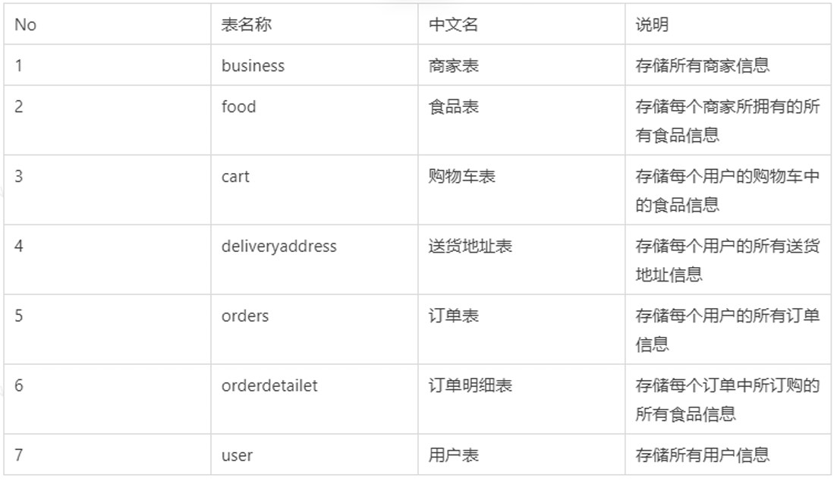创建下列关系表，表的属性基本与指导书中属性相同不再赘述。

指定统一的服务器接口API以处理前端与后端的了信息交互。

**2.4.2创建javaWeb工程**

创建工程后导入四个jar包

1. mysql-connector-java-bin.jar

2. jackson-core.jar

3. jackson-annotations.jar

4. jackson-databind.jar

之后创建工程各级目录，结构如下图所示

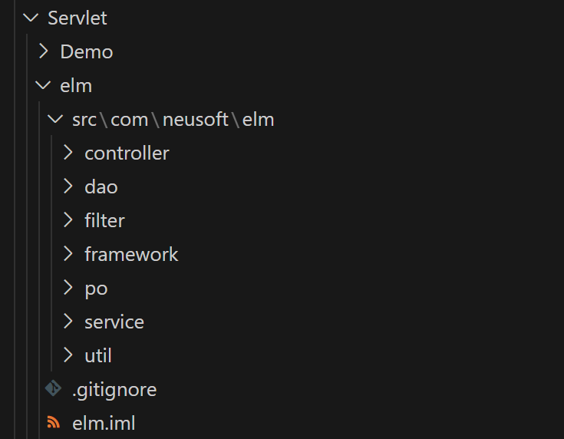搭建简易MVC框架，使用Servlet创建前端控制器组件

**2.4.3控制器和跨域过滤器**

\framework\DispatcherServlet.java 前端控制器

核心作用：

创建过滤器解决跨域问题

实现请求分发，将不同的URL请求路由到对应的Controller类和方法

关键流程：

拦截所有请求

解析URL路径获取类名和方法名（格式：/Controller类名/方法名）

通过反射动态调用com.neusoft.elm.controller包下对应类的指定方法

将方法返回值自动转为JSON响应给客户端

\filter\CorsFilter.java 跨域请求过滤器

主要功能：

是为所有请求(@WebFilter("/"))添加跨域访问支持，允许来自特定的前端应用跨域访问后端接口，并配置允许的HTTP方法

**2.4.4根据业务创建Dao层组件**

Dao层用于数据访问，将事务处理放在service层

1.Connection的创建与销毁要放在service层。

2. 为了保证在同一次请求处理的线程中，service层和dao层都共用同一个Connection对象，需要将Connection 对象放入ThreadLocal中。service层和dao层使用的Connection对象一律从ThreadLocal获取。

3. dao层不再处理异常，dao层产生的异常直接抛给service层进行处理。

4. dao层负责关闭PreparedStatement和ResultSet，service层负责关闭Connection

**2.4.5根据业务创建Service层组件**

核心作用

业务逻辑封装

处理复杂的业务规则（如选择商品，下单）

协调多个DAO操作完成一个业务目标

事务管理

保证跨多个DAO操作的事务一致性

DTO转换与聚合

将多个DAO返回的数据组装成业务需要的DTO对象

**2.4.6根据业务创建Controller层组件**

核心作用

请求路由与参数处理：接收HTTP请求（GET/POST等），解析URL、参数、Header、Body数据

调用Service层：委托业务逻辑处理，自身不包含复杂业务规则

统一响应封装：将Service返回的数据包装成标准HTTP响应

本项目中，Servlet中使用Jackson将java对象或集合转换为json对象或数组后，返回前端。

**2.4.7图片解决方案**

对于购物系统来说，商家信息、食品信息中必须要使用大量的图片。

在本工程中，由于使用的图片都比较小，所以采用Base64编码方式来存储图片信息，这样能方便的在数据库中，对图片进行存储和读取。

**2.4.8将项目部署到Tomcat服务器并启动**

使用IDE直接部署并启动

1. **项目功能完善**

**3.1初始项目分析**

最初的项目，各功能尚不完善，“发现”，“我的”等个性化功能尚未开发，且用户无法实现最基础的点餐功能，与日常的我们使用的软件相差甚远。因此我们希望在实现点餐功能的基础上，做出更多的优化和功能添加，使其更接近我们现实中的APP。为用户提供更准确合理的服务。

**3.2功能完善**

**3.2.1登录界面**

我们对登录界面进行了拓展，使其可以进行注册和登录这两大基础功能。同时我们考虑到日常软件在未登录时，不可查看自己个性化的内容，只能浏览部分首页内容，所以我们对登录这一状态进行限制。用户处于未登录状态时，点击“我的”等个性化服务时，会自动跳转到登录页面。同时将用户加入数据库进行储存，以便后续操作。

**3.2.2用户界面**

对于用户界面，我们进行了用户头像和昵称的添加。对于未提供昵称和头像的用户，我们会使用默认头像和昵称，这样的设计更方便我们进行用户管理。同时加入退出功能。

**3.2.3首页界面**

首页界面，我们在原有的基础上进行了拓展。首先是顶部的分类，我们对各分类中添加了符合分类的商家，这样用户可根据分类的关键词，选择特定类型的商家。

**3.2.4商家界面**

商家界面中，我们添加了收藏功能，对于符合口味的商家，用户可以进行收藏，以便未来更方便找到喜欢的商家。

**3.2.5支付界面**

原有的支付页面，不能选择微信支付，并且无法支付。我们对这两个基本功能进行了开辟。同时支付后，我们添加了支付成功界面，给予用户反馈

**3.2.6订单界面**

我们首先完成了订单功能，并且将订单分为两种状态，处于未支付的订单将显示在页面上方，已支付的订单位于页面下方。对于未支付的订单，我们可以点击去支付跳转到支付页面，避免了用户订单未支付导致的订单丢失问题，在这里将存储用户所有未支付的订单。

对于已支付订单，我们做出了更细致的处理，点击订单，可以查看用户之前订单的内容和价格，方便用户查询。

**3.2.7收藏界面**

对于原有框架下的“发现”，我们将其修改为“收藏”，以方便用户查看自己收藏的店家，在该界面将收录所有用户收藏的店家，并且可以查看其具体信息和点单。

**3.3成果展示**

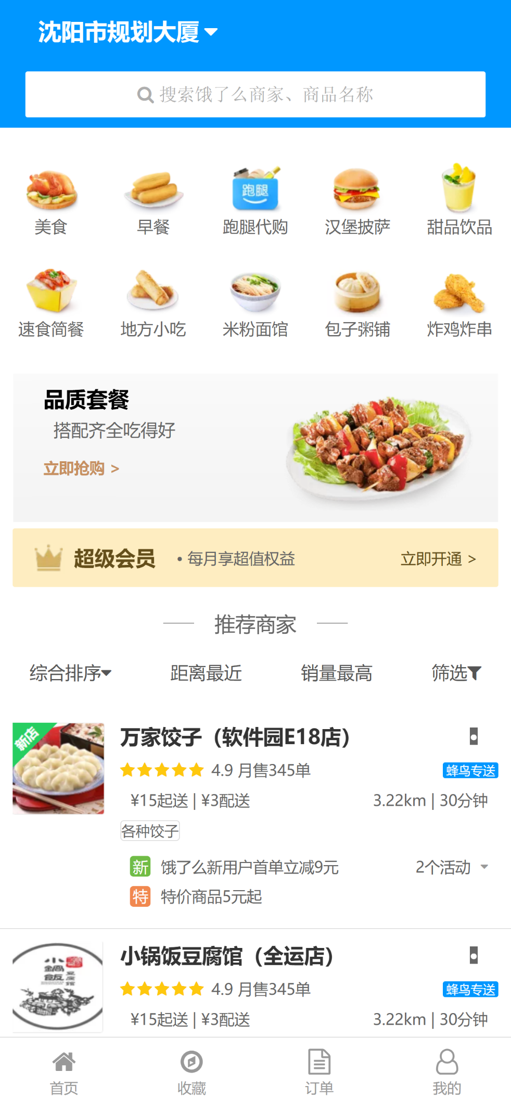

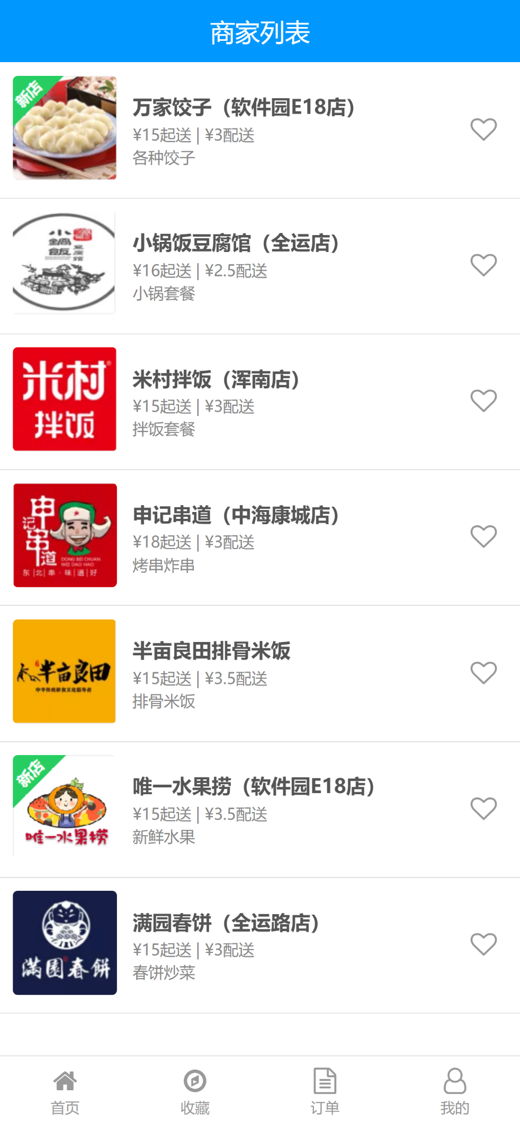

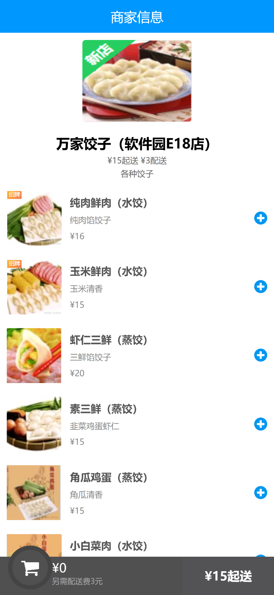

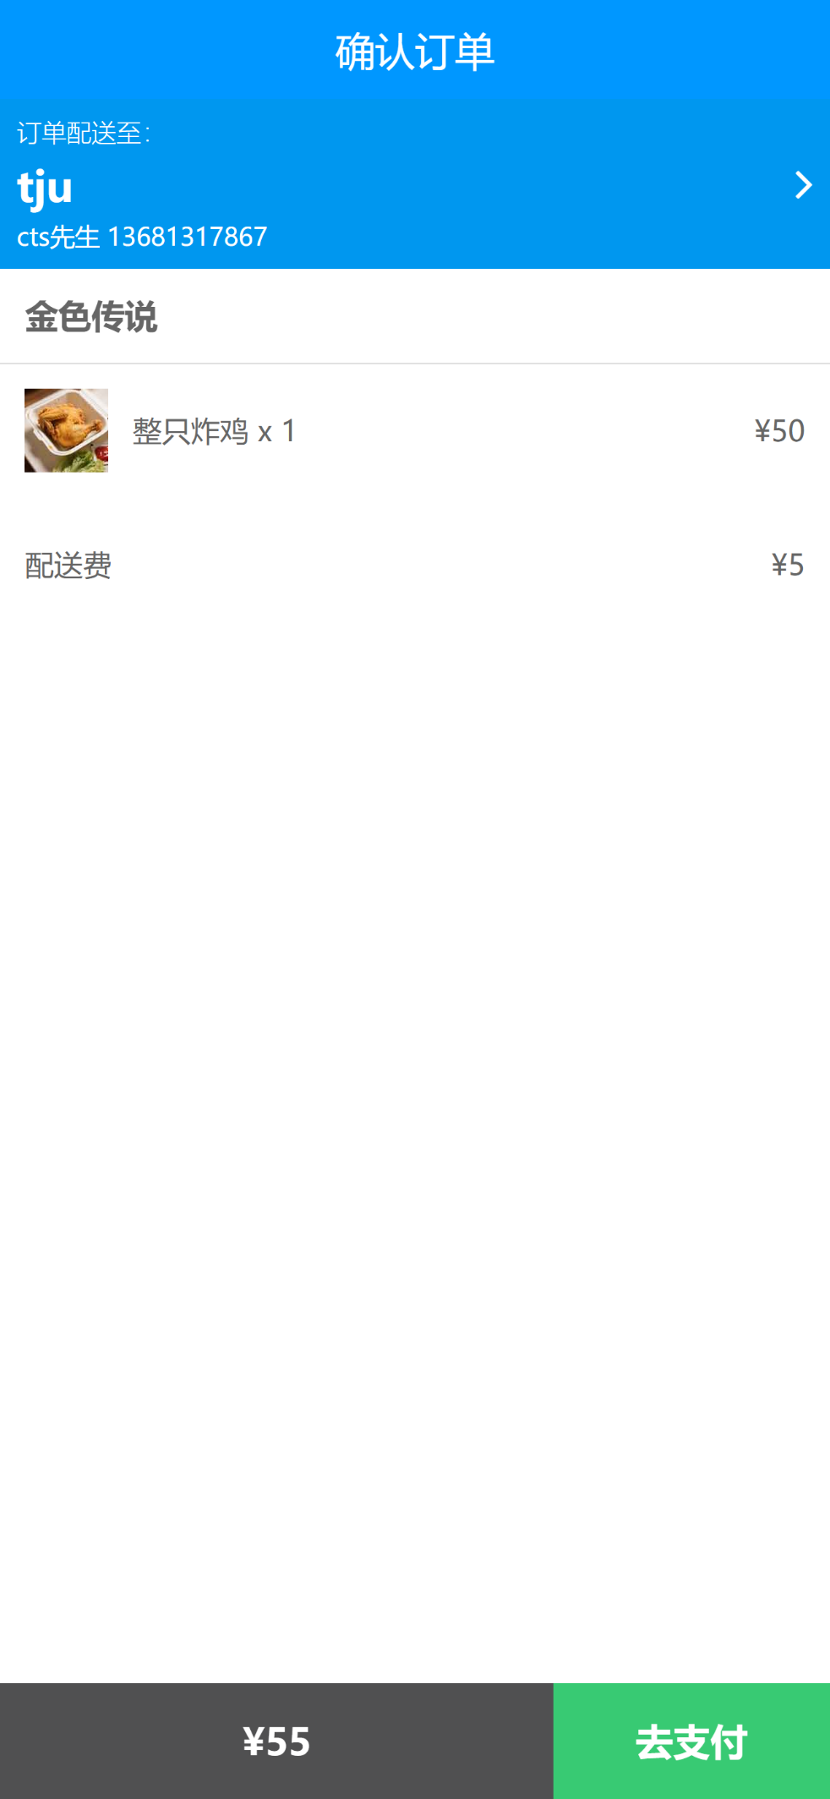



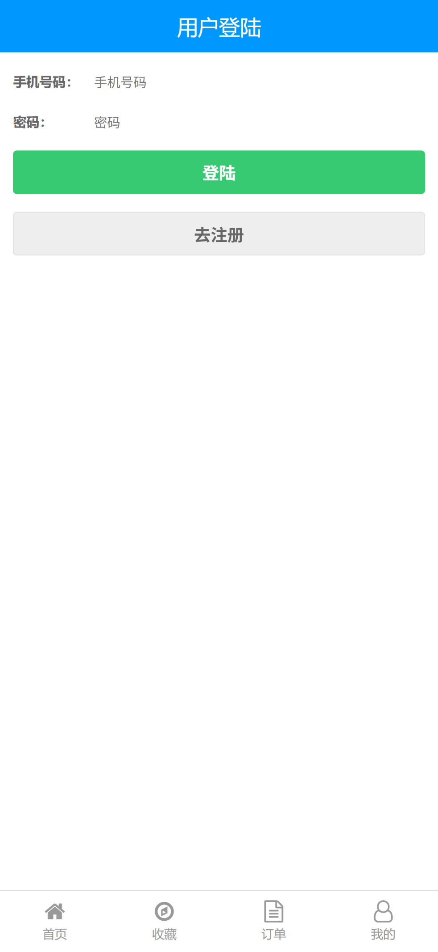

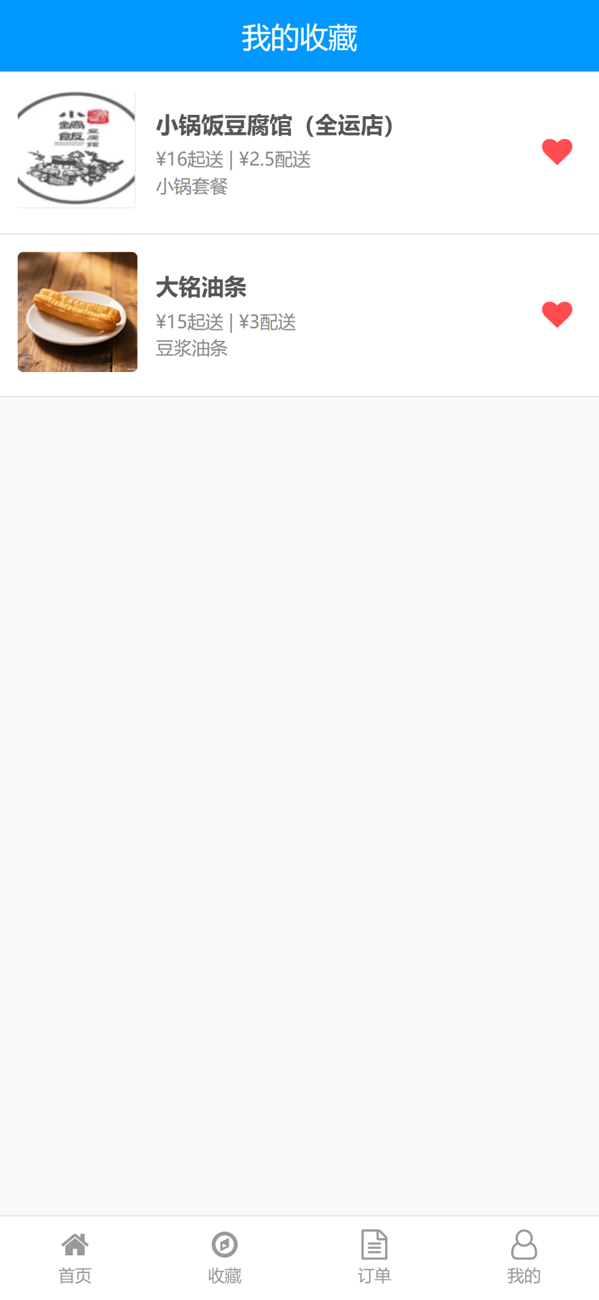

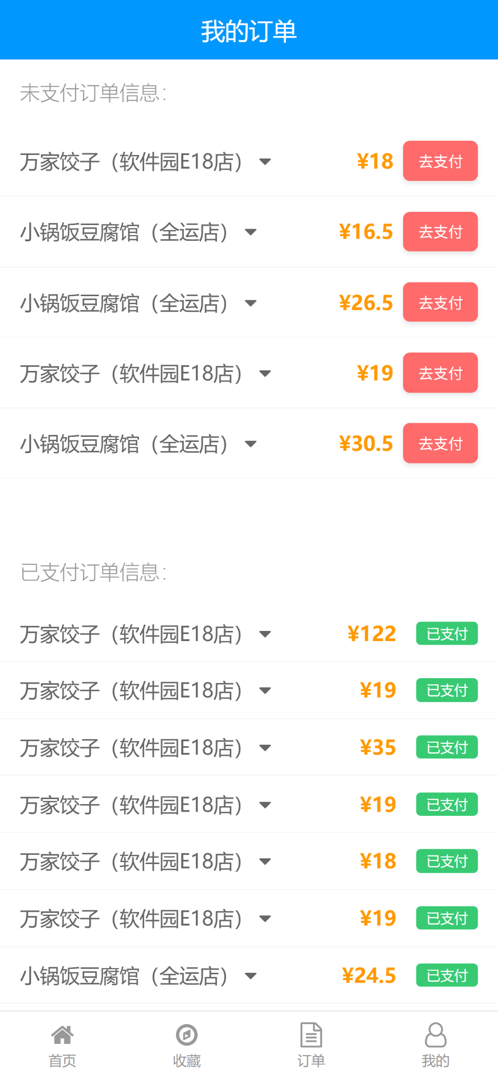

1. **成员分工**

|  |  |
| --- | --- |
| **姓名** | **具体工作** |
| 谢雨航 | 前后端代码编写，运行环境部署，项目功能优化，工作统筹规划 |
| 陈添硕 | 前端代码编写，项目功能优化，优化思路构建 |
| 郭宏伟 | 前端代码编写，项目功能优化，优化思路构建 |
| 许英帅 | 项目功能优化，实验报告撰写 |